LEMBARAN SOAL

Mata Pelajaran : BIOLOGI

Sat. Pendidikan : SMA
Kelas / Program : X ( SEPULUH)

PETUNJUK UMUM
- Tulis nomor dan nama Anda pada lembar jawaban yang disediakan
- Periksa dan bacalah soal dengan teliti sebelum Anda bekerja
- Kerjakanlah soal anda pada lembar jawaban
- Gunakan waktu dengan efektif dan efisien
- Periksalah pekerjaan anda sebelum diserahkan kepada Pengawas

Pilihlah salah satu jawaban yang paling benar
1. Berikut ini beberapa jenis tumbuhan berbiji :
1. Jambu monyet 4. Angsana
2. Mahoni 5. Damar
3. Melinjo 6. Tanjung
Yang tergolong gymnospermae adalah …
a. 1, 2 c. 2, 4 e. 5, 6
b. 1, 3 d. 3, 5

2. Pertumbuhan pohon kelapa di sepanjang pantai didukung oleh adanya kemampuan pe-
mencaran dengan bantuan air. Adaptasi buah kelapa agar mudah terbawa air adalah …
a. lapisan terluar banyak rongga d. lapisan luar keras dan tebal
b. lapisan tengah kedap air e. lapisan tengah banyak rongga
c. lapisan dalam kedap air

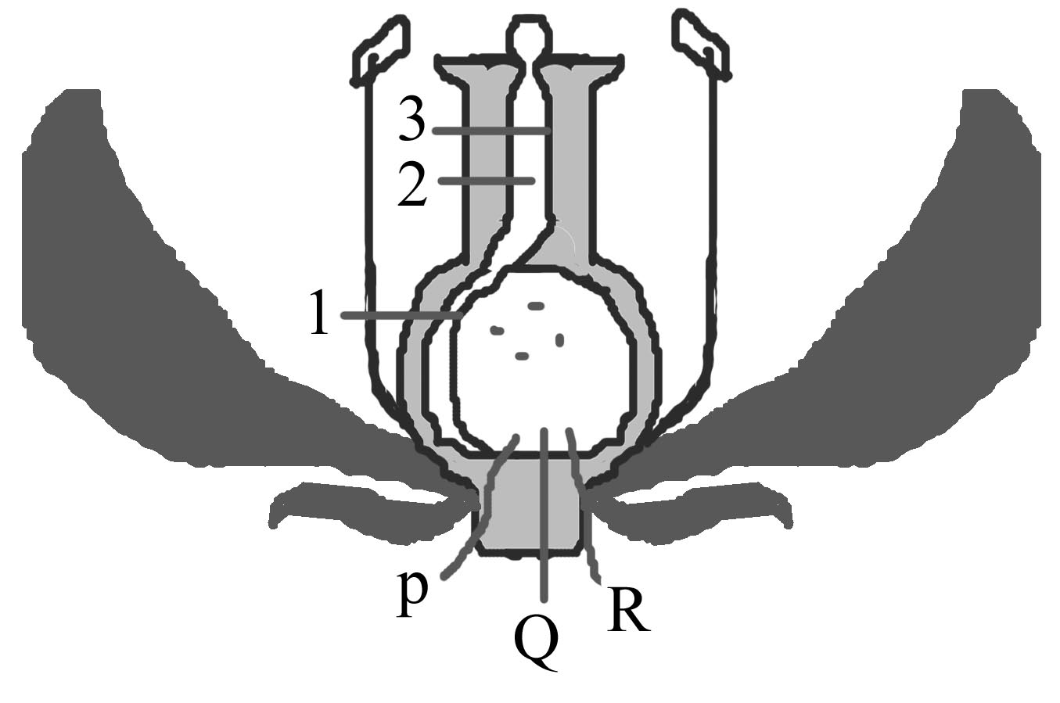
3. Perhatikan penampang melintang bunga di samping:
Pada proses pembuahan terjadi
penyatuan antara …
a. 1 dan P menghasilkan zigot
b. 1 dan R menghasilkan zigot
c. 2 dan P menghasilkan kandung lembaga
d. 2 dan Q menghasilkan zigot
e. 2 dan R menghasilkan zigot

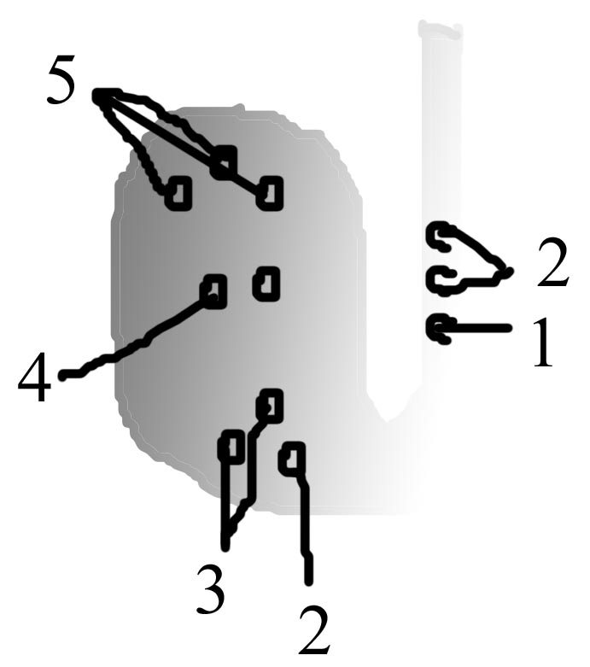
4. Perhatikan gambar pembuahan ganda pada Angiospermae di samping:
Terbentuknya endosperm adalah hasil penyatuan dari …
a. 1 dan 2 d. 2 dan 5
c. 2 dan 4 e. 4 dan 5
b. 2 dan 3

5. Berikut ini yang bukan ciri-ciri tanaman dikotil adalah …
a. berakar serabut
b. berkambium
c. tulang daun menjari atau menyirip
d. berkas pengangkut teratur
e. jumlah mahkota bunga 4, 5 atau kelipatannya

6. Yang dimaksud dengan penyerbukan pada tumbuhan biji adalah …
a. jatuhnya serbuk sari pada kepala putik
b. bertemunya serbuk sari dengan sel telur
c. bertemunya serbuk sari dengan bakal biji
d. bertemunya benang sari dengan putik
e. bertemunya sel sperma dari serbuk sari dengan sel telur pada putik

7. Tumbuhan biji memiliki bunga sebagai alat reproduksi sehingga tumbuhan ini disebut
juga …
a. spermatophyte c. kormofita e. bryofita
b. antophyta d. tallofita

8. Gametofit tumbuhan lumut adalah …
a. tumbuhan lumut c. antheridium e. sporangium
b. sporogonium d. arkegonium

9. Pengaturan pengeluaran adalah spora pada sporagonium adalah …
a. seta c. vaginula e. sporangium
b. apofisis d. gigi peristom

10. Homotalus pada lumut adalah …
a. satu tumbuhan lumut terdapat anteridium saja
b. satu tumbuhan lumut arkegonium saja
c. anteridium menghasilkan spora jantan
d. arkegenium menghasilkan spora betina
e. satu tumbuhan lumut terdapat anteridium dan arkegonium

11. Keanekaragaman hayati dapat ditunjukkan antara lain oleh adanya variasi individu da
lam spesies yang sama. Keanekaragaman ini disebut keanekaragaman pada tingkat ...
a. jenis c. filogeni e. komunitas
b. gen d. ekosistem

12. Di antara individu dalam suatu populasi tidak pernah ditemukan adanya sifat yang sa
ma atau identik. Hal ini terjadi karena pengaruh …
a. lingkungan c. induk e. gen dan induk
b. gen d. lingkungan dan gen

13. Organisme yang dapat mensintesis makanannya sendiri dari zat organik dengan bantu
an energi cahaya disebut …
a. autotrof c. fotoautotrof e. kemolitotrof
b. heterotrof d. fotoheterotrof
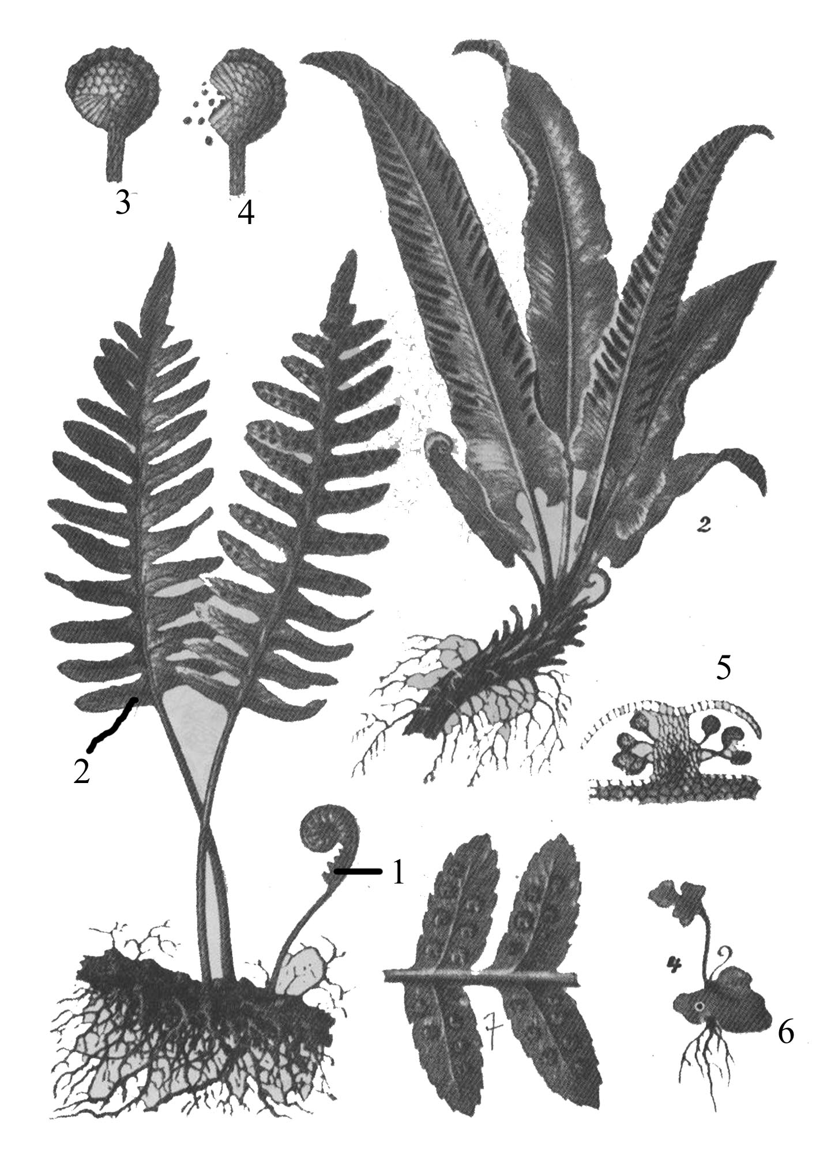
14. Perhatikan gambar berikut :

Irisan sorus muda, sporangium tertutup, dan daun muda berturut-turut ditunjukkan pa-
da nomor …
a. 1, 2, 3 c. 5, 6, 1 e. 5, 6, 7
b. 3, 4, 5 d. 5, 3, 1

15. Gerak sperma menuju ovum pada peristiwa fertilisasi yang terjadi pada tumbuhan lu-
mut digolongkan pada …
a. kemonasti c. kemotaksi e. kemotropisme
b. fotonasti d. hidrotaksis

16. Paku dibedakan menjadi homospor, heterospor dan peralihan berdasarkan …
a. sporangium c. bentuk dan fungsi daun e. cara reproduksi
b. ukuran dan jenis spora d. protalium

17. Sporangium paku bertumpuk dalam suatu badan yang disebut …
a. indusium c. sporogonium e. induk spora
b. sorus d. gigi peristom

18. Persamaan antara lumut dan paku dapat dilihat dari hal-hal berikut ini, kecuali …
a. habitat di tempat lembab d. digolongkan pada organisma fotoa
b. mengalami metagenesis utotrof
c. alat reproduksi gamet dan spora e. bentuk dan ukuran spora

19. Berbagai tumbuhan paku bermanfaat bagi pertumbuhan manusia, sebagai tanaman sa-
yuran adalah …
a. Adiantum cuneatum (suplir) d. Cyatthea sp (paku tiang)
b. Asplenium nidus (paku sarang burung) e. Platycerium bifurcatum (tanduk ru
c. Marsilea crenata (semanggi) sa)

20. Tumbuhan paku hidup di berbagai habitat dan ada yang hidup epifit pada tanaman la-
in. Yang epifit adalah …
a. Adiantum cuneatum, asplenium nidus d. Marsilea crenata, cyatthea sp
b. Asplenium nidus, marsilea crenata e.Cyatthea sp, platycerium bifur
c. Asplenium nidus, cyatthea sp catum

21. Yang termasuk tumbuhan berkormus (Cormophyta) adalah …
a. tumbuhan paku d. tumbuhan berbiji terbuka
b. tumbuhan berbiji e. tumbuhan berbiji tertutup
c. tumbuhan paku dan tumbuhan berbiji

22. Spora yang dihasilkan tumbuhan paku jika jatuh di tempat yang cocok akan tumbuh
menjadi ….
a. protonema c. sporofit e. gametofit
b. protalium d. makrofil

23. Perhatikan gambar berikut:
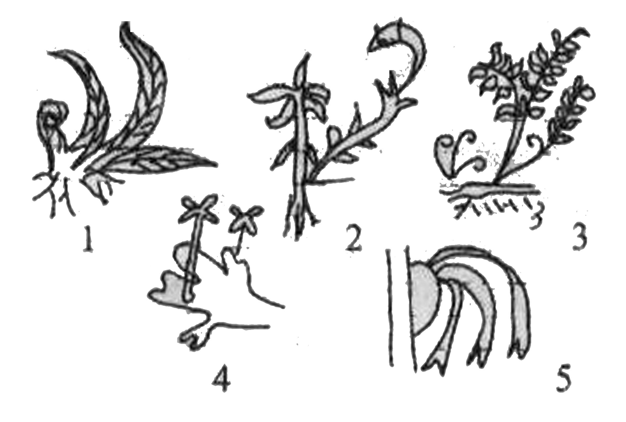

Jenis tumbuhan lumut adalah …
a. 1 dan 2 c. 1 dan 4 e. 2 dan 5
b. 1 dan 3 d. 2 dan 4
24. Berikut ini pergiliran keturunan pada tumbuhan paku-pakuan:
1. Spora 5. Sporangium
2. Antridium dan arkegonium 6. Zigot
3. Tumbuhan paku
4. Protalium
Urutan pergiliran keturunan yang benar adalah …
a. 1 – 2 – 3 – 4 – 5 – 6 d. 1 – 4 – 2 – 6 – 3 – 5
b. 1 – 3 – 4 – 5 – 2 – 6 e. 1 – 3 – 5 – 2 – 4 – 6
c. 1 – 4 – 3 – 5 – 6 – 2

25. Perbedaan pergiliran keturunan pada tumbuhan lumut dan paku adalah …
a. yang dimaksud tumbuhan lumut adalah gametofitnya, sedangkan pada paku adalah
sporofitnya
b. yang dimaksud tumbuhan lumut adalah sporofitnya, sedangkan pada paku adalah
gametofitnya
c. gametofit pada lumut turunan 2n kromosom, sedangkan gametofit pada paku turu-
nan n kromosom
d. pergiliran keturunan lumut adalah metagenesis, sedangkan pada paku bukan meta-
genesis
e. pergiliran keturunan paku metagenesis, sedangkan pada lumut bukan metagenesis

26. Pelestarian sumber daya alam ex situ contohnya …
a. perlindungan komodo di Pulau Komodo
b. perlindungan bunga Rafflesia di Bengkulu
c. taman nasional di ujung kulon
d. taman laut di Bunaken
e. taman safari

27. Tujuan utama pendirian suaka margasatwa adalah untuk memenuhi kepentingan …
a. estetika c. pendidikan e. pelestarian
b. rekreasi d. penelitian

28. Komodo, satu-satunya kadal raksasa yang hidup di Negara kita perlu dilindungi dari
kepunahan. Untuk maksud tersebut tempat hidup komodo perlu dijadikan …
a. taman nasional d. hutan pelindung
b. daerah prioritas reboisasi e. cagar alam
c. suaka margasatwa

29. Protalium merupakan bagian dari daur hidup paku yang juga disebut …
a. sporangium c. sporofit e. antheridium
b. gematofit d. archegonium

30. Contoh bunga tunggal terdapat pada tanaman …
a. bunga mawar d. bunga kancing
b. bunga soka e. bunga gambir
c. bunga tembelekan

31. Daun paku yang telah berfungsi sebagai penghasil spora disebut …
a. tropofil c. mesofil e. macrofil
b. sporofil d. mikrofil

32. Tumbuhan paku dapat berkembang biak secara generatif dan vegetatif secara bergili-
ran. Pergiliran daur hidup yang demikian disebut …
a. metamorfosis d. metagametotif
b. metameri e. metasporofit
c. metagenesis

33. Organ penghasil sel telur pada tanaman paku adalah …
a. anteridium d. ovarium
b. archegonium e. gametongium
c. protalium

34. Hutan bakau di Kalimantan, hutan hujan tropis di Jawa Barat, dan savan di Papua,
merupakan contoh keanekaragaman hayati tingkat …
a. genetic c. ekosistem e. individu
b. spesies d. populasi

35. Anjing pudel dapat dikawinkan dengan anjing boner. Anjing-anjing tersebut dapat
melahirkan anak-anak yang fertil karena anjing-anjing tersebut …
a. satu genus d. satu familia
b. satu ordo e. satu spesies
c. satu kingdom

36. Perhatikan gambar berikut ! Bagian yang berlabel 3 adalah …
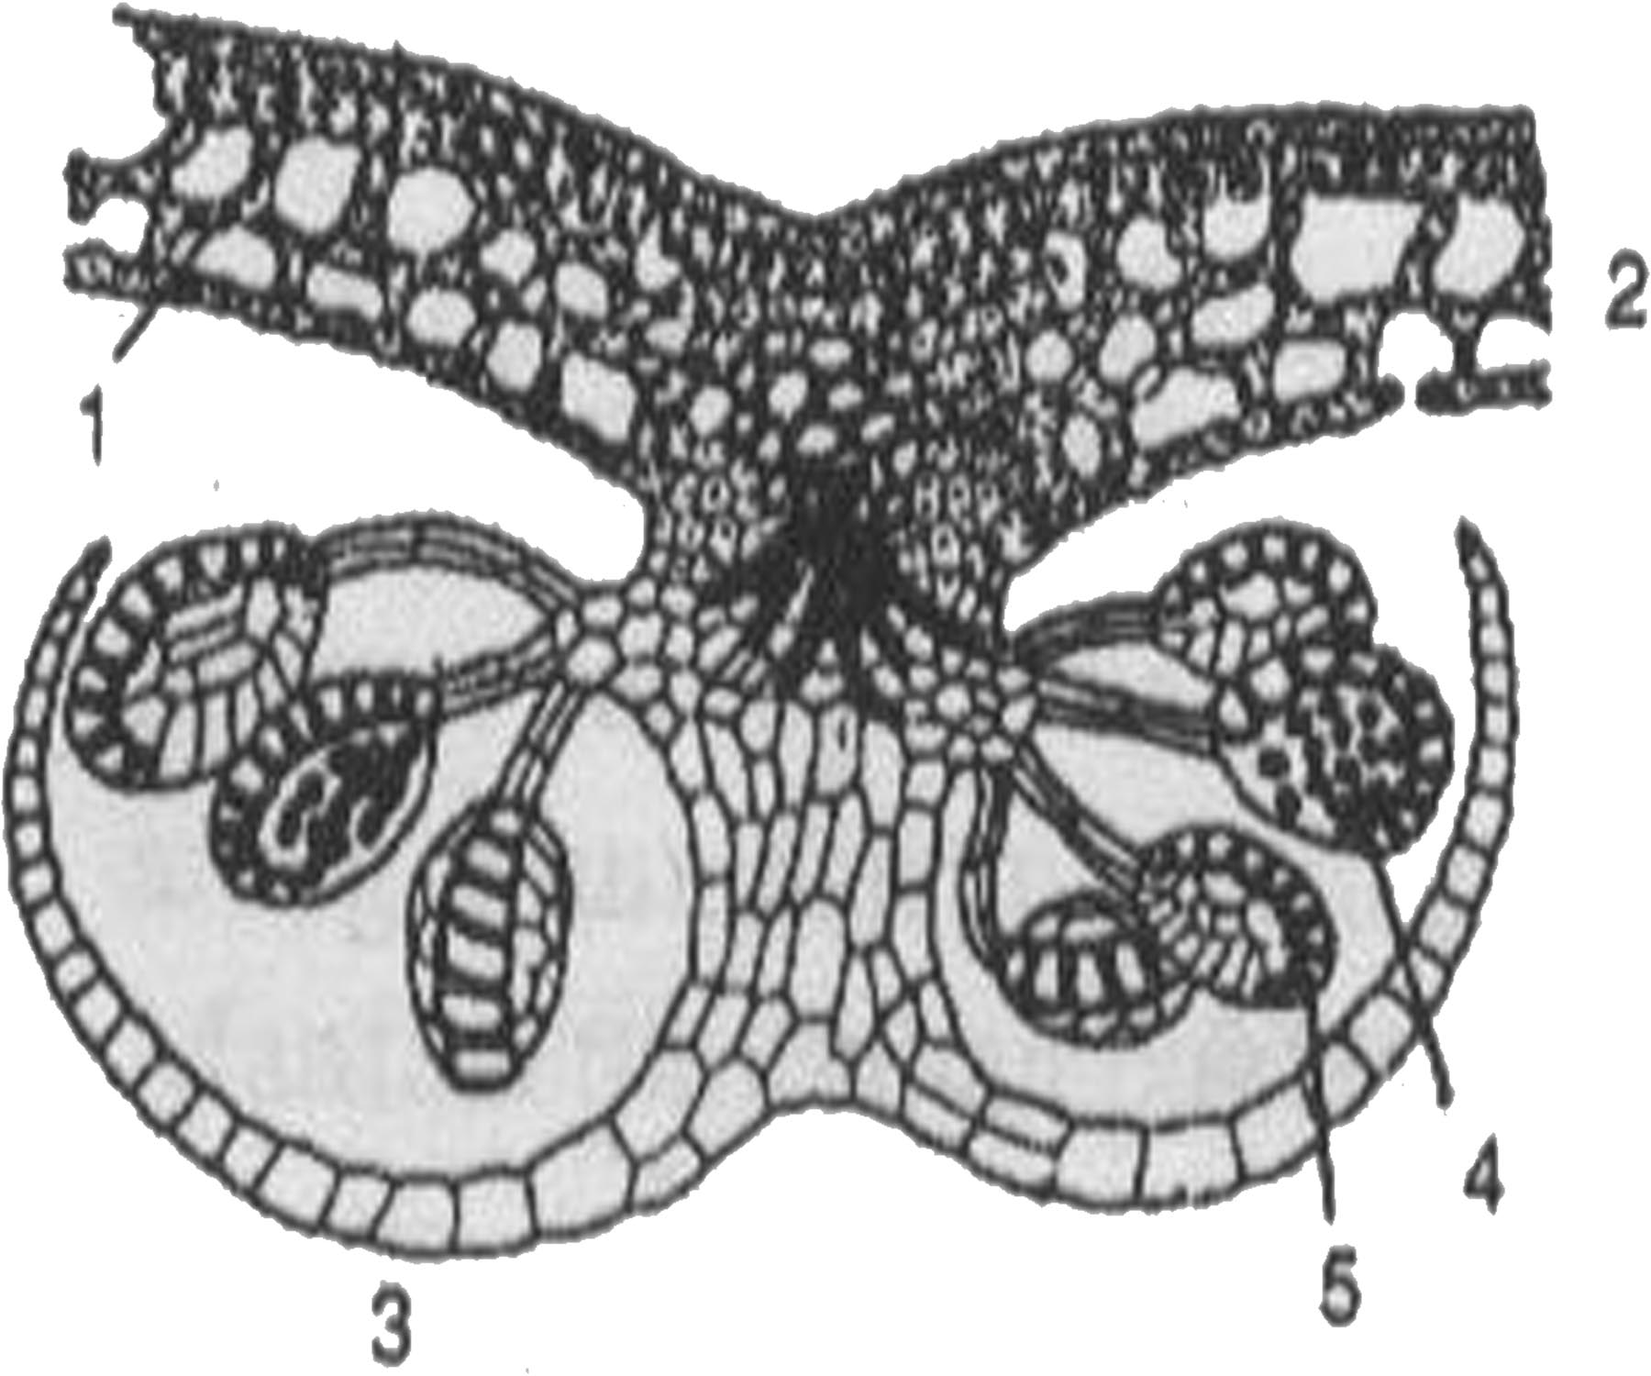
a. sorus
b. sporangium
c. spora
d. annulus
e. indisium

37. Individu sejenis akan berkelompok menjadi satu.........
a. populasi c. individu e. habitat
b. komunitas d. ekosistem

38. Berikut contoh tumbuhan beserta tingkatan taksonnya
Kingdom : …………………(1)
Divisi : spermatophyta
Subdivisi : …………………(2)
Kelas : Dicotyledonae
Ordo : Malvales
Famili : Malvaceae
Genus : Hibiscus
…….(3) : Hibiscus rosasinensis (kembang sepatu)
Nomor (1), (2), dan (3) adalah berturut-turut …
a. angiospermae, species, plantae d. species, plantae, angiospermae
b. plantae, angiospermae, species e. plantae, gymnospermae, species
c. species, angiospermae, plantae

39. Penyerbukan dengan bantuan angin disebut …
a. anemokori c. autogami e. hidrofili
b. anemofili d. alogami

Dalam kegiatan praktek pengamatan ekosistem, siswa kelas X melakukan observasi ke ekosistem kebun belakang sekolah. Nomor 40, 41, 42 berhubungan dengan kegiatan siswa.

40. Hasil pengamatan factor biotik dijumpai berbagai tumbuhan obat, sayuran, bumbu, ta
naman hias dan tumbuhan pelindung. Contoh tanaman obat yang ditemukan adalah...
a. mahkota dewa, sukun, mangga d. jahe, lengkuas, pandan
b. mahkota dewa, mengkudu, gingseng e. katuk, beringin, lengkuas
c. salam, mengkudu, blimbing

41. Faktor abiotik mengamati kelambapan lingkungan dengan alat …
a. thermometer c. auksanometer e. anemometer
b. photometer d. hygrometer

42. Satuan untuk kelembapan adalah …
a. oc c. cm2 e. kalori
b. m3 d. %

43. Perhatikan bagan daur hidup tumbuhan lumut di samping !

Spora

(1)

Anteridium
Arkegonium

Spermatozoid
Ovum

Zigot

(2)

Sporangium

Berdasarkan bagan daur hidup lumut tersebut, 1 dan 2
adalah …
a. protalium dan sporogonium d. sporofit dan sporogonium
b. sporofil dan tropofil e. protonema dan sporogonium
c. sporofit dan gametofit

44. Tumbuhan bioma Taiga didominasi oleh …
a. conifer c. kaktus e. mahoni
b. lumut d. bakau

45. Perbedaan yang benar pada bioma gurun dan hutan hujan tropis

Perbedaan | Gurun | Hutan Hujan Tropis
a. jenis tumbuhan dan hewan  b. Adaptasi  c. Tinggi tanaman  d. Daun  e. Curah hujan | Sedikit  Akar pendek  Rendah  Lebar  Tinggi | Banyak  Akar panjang  Tinggi  Sempit  Rendah

46. Berikut adalah cara mencegah kebakaran hutan, kecuali …
a. meninggalkan api unggun di utan
b. membuat jalan yang dapat dilalui mobil
c. melokalisasi daerah kebakaran dengan menggali di sekitarnya
d. membuat menara pengawas
e. memotong ranting yang kering

47. Gen dan lingkungan berpengaruh terhadap kemunculan sifat organisme. Grafik yang
benar adalah …
a. p d. p

s s

b. p e. p

s s

c. p

s

48. Gambar berikut berbagai bentuk jengger ayam, menunjukkan keanekaragaman tingkat …
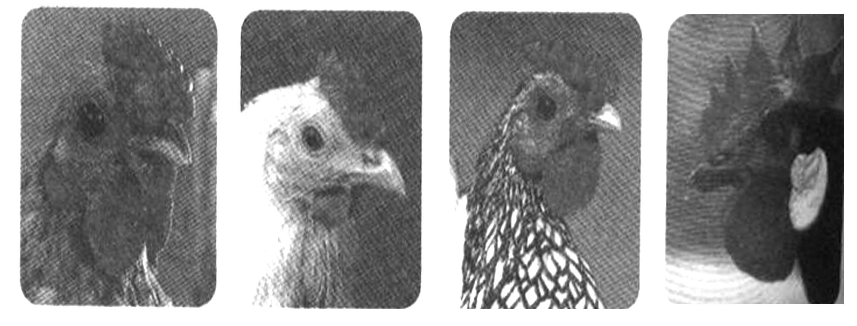

a. jenis c. ekosistem e. habitat
b. gen d. bioma

49. Tumbuhan kelapa, aren, siwalan adalah contoh keanekaragaman tingkat …
a. gen c. ekosistem e. bioma
b. jenis d. habitat

50. Ilmu yang mempelajari tentang penggolongan disebut …
a. ekologi c. klasifikasi e. palaentologi
b. histology d. fisiologi

